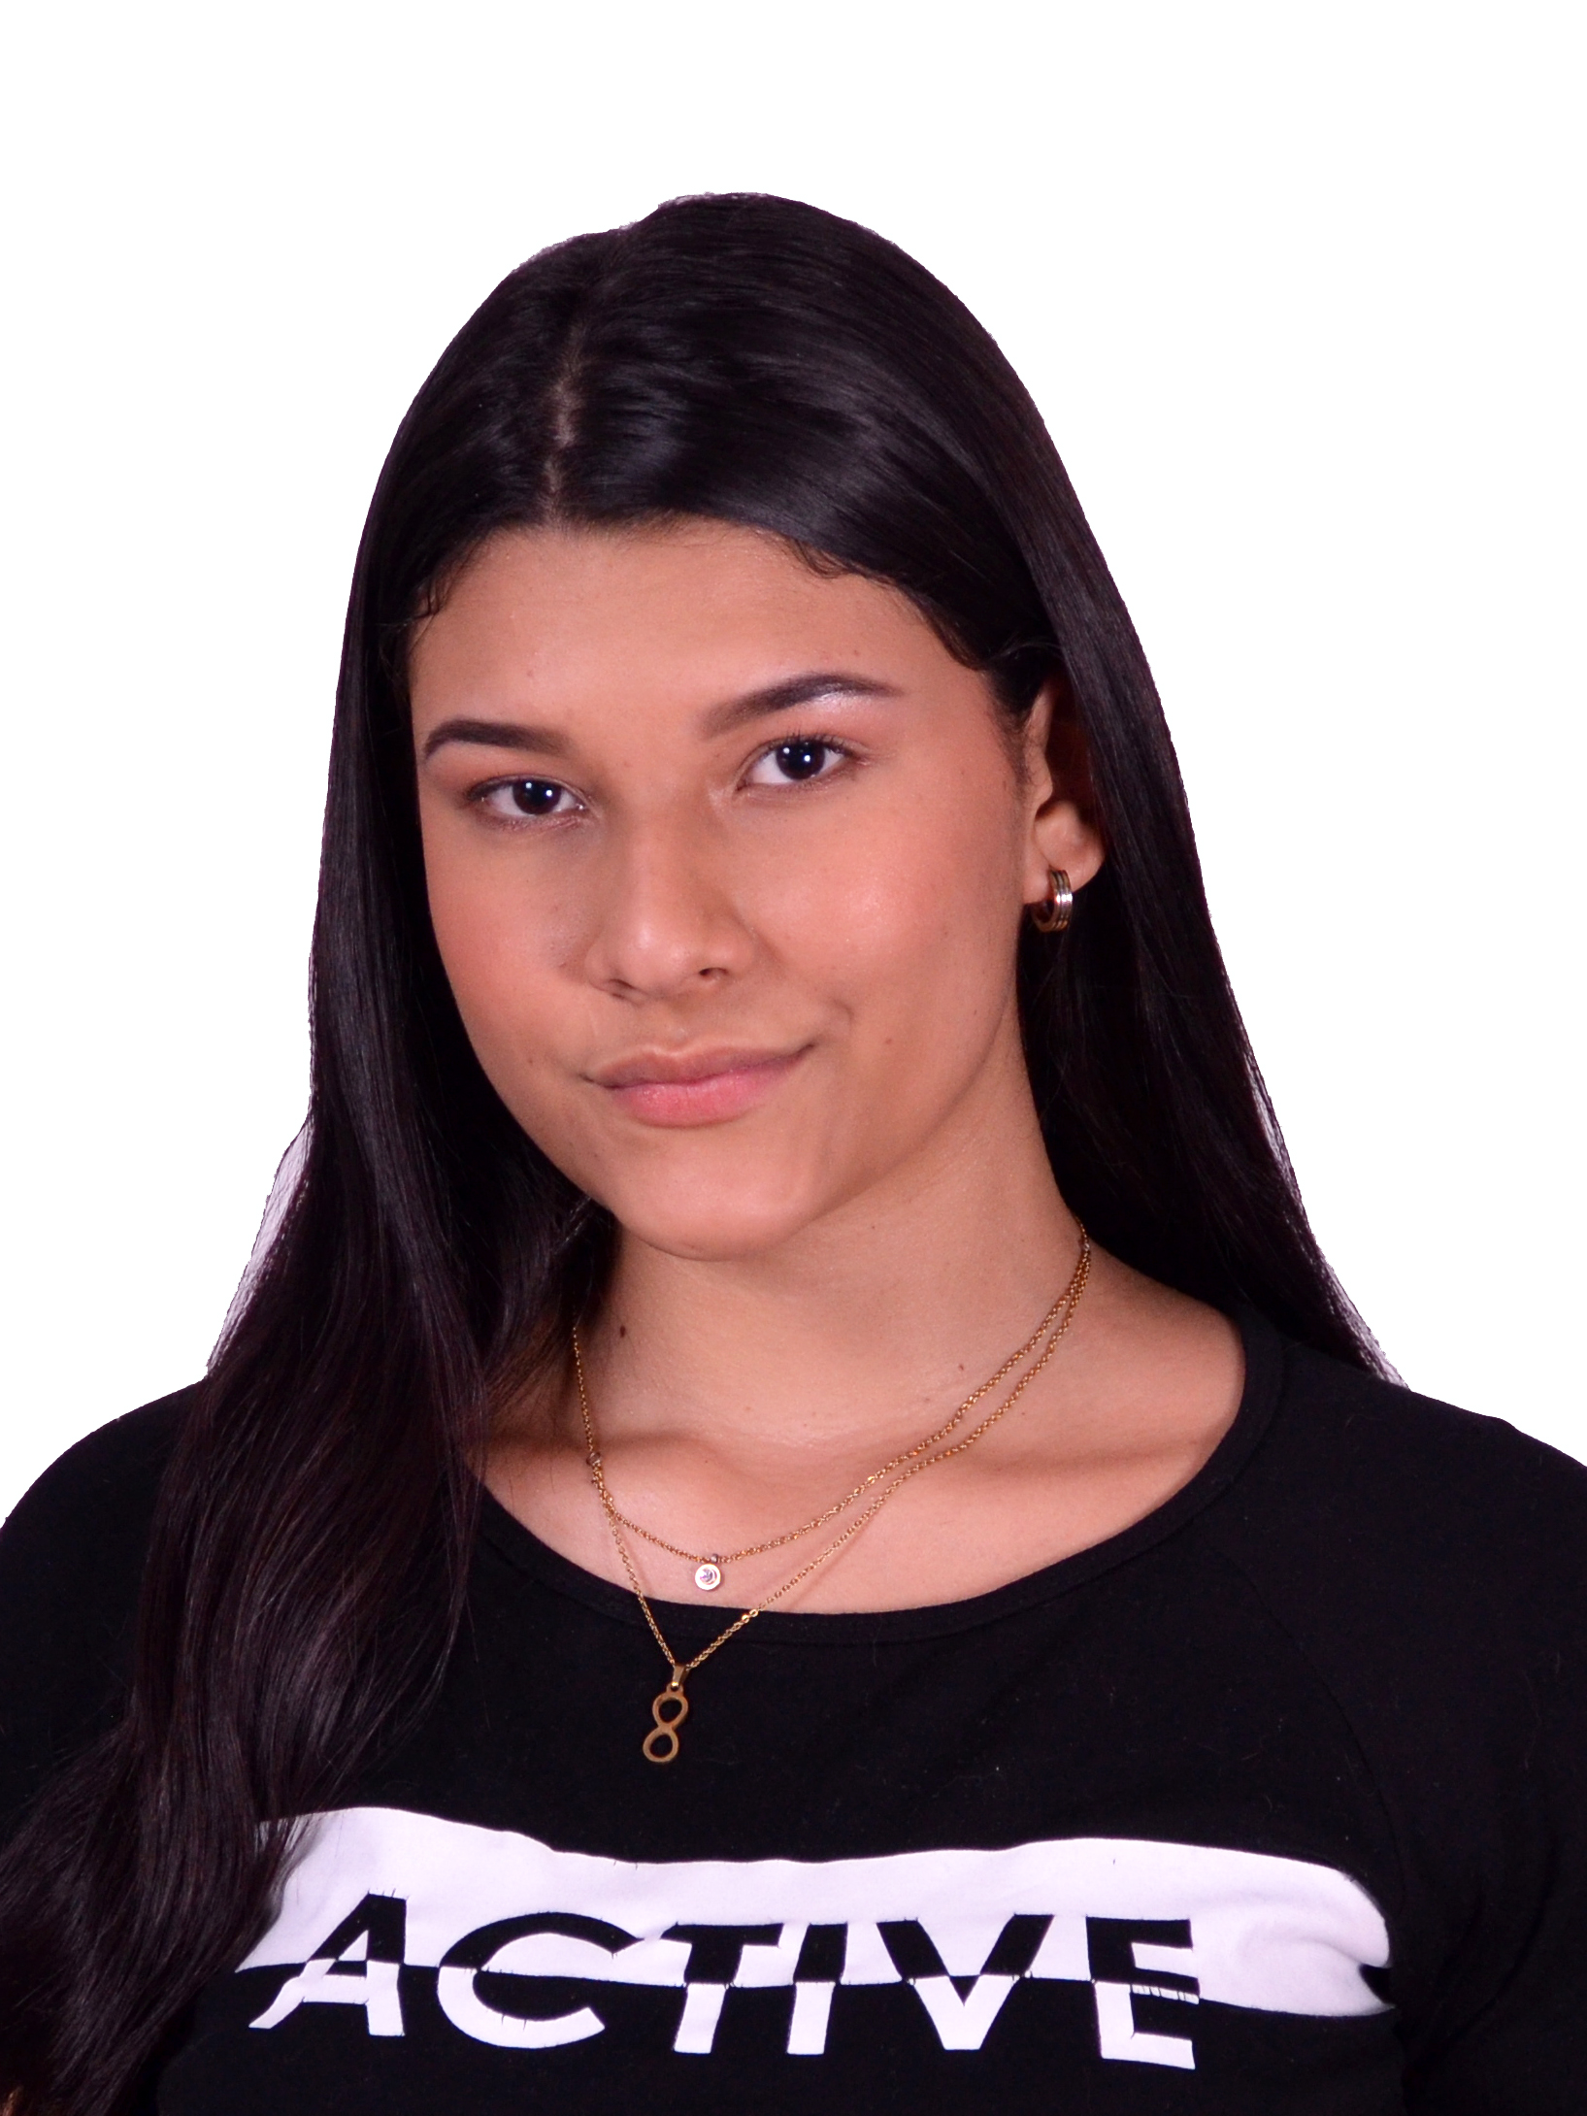

MARIA JOSE MORENO CARDONA
TECNICO EN CONTABILIDAD SISTEMATIZADA

Pensilvania, Caldas.
1002928308 07/02/2020
3188298470
MJMC17070@GMAIL.COM

Perfil Profesional

Experiencia Laboral

VENTAS CAPREES
Cargo: Vendedora
Tiempo laborado: 3 meses
Fecha inicial: 02/10/2020
Fecha final: 02/01/2021

Funciones desarrolladas
Vendedora e impulsadora de la marca, a cargo del inventario y rotación de turnos en los dos puntos de venta físicos ubicados en Medellín, Colombia.

Información Académica

- INSTITUCION EDUCATIVA SAN PABLO
Bachiller Académico
02/12/2019
- IES CINOC
Técnico en contabilidad sistematizada
Fecha: indefinida.

Referencias

Profesionales
STEVEN AVILA
Cargo: JEFE
Empresa: Ventas Caprees
Numero de contacto: 315 6004594

Personales
JHOVANY DIAZ
Cargo: Jefe, vendedor
Empresa: el Kiosko
Numero de contacto: 312 665 2471
Para los efectos legales, certifico que todas las respuestas e informaciones anotadas por mí, en la presente Hoja de Vida, son veraces (C.S.T. Art 62 Núm. 1o) Régimen Laboral Colombiano

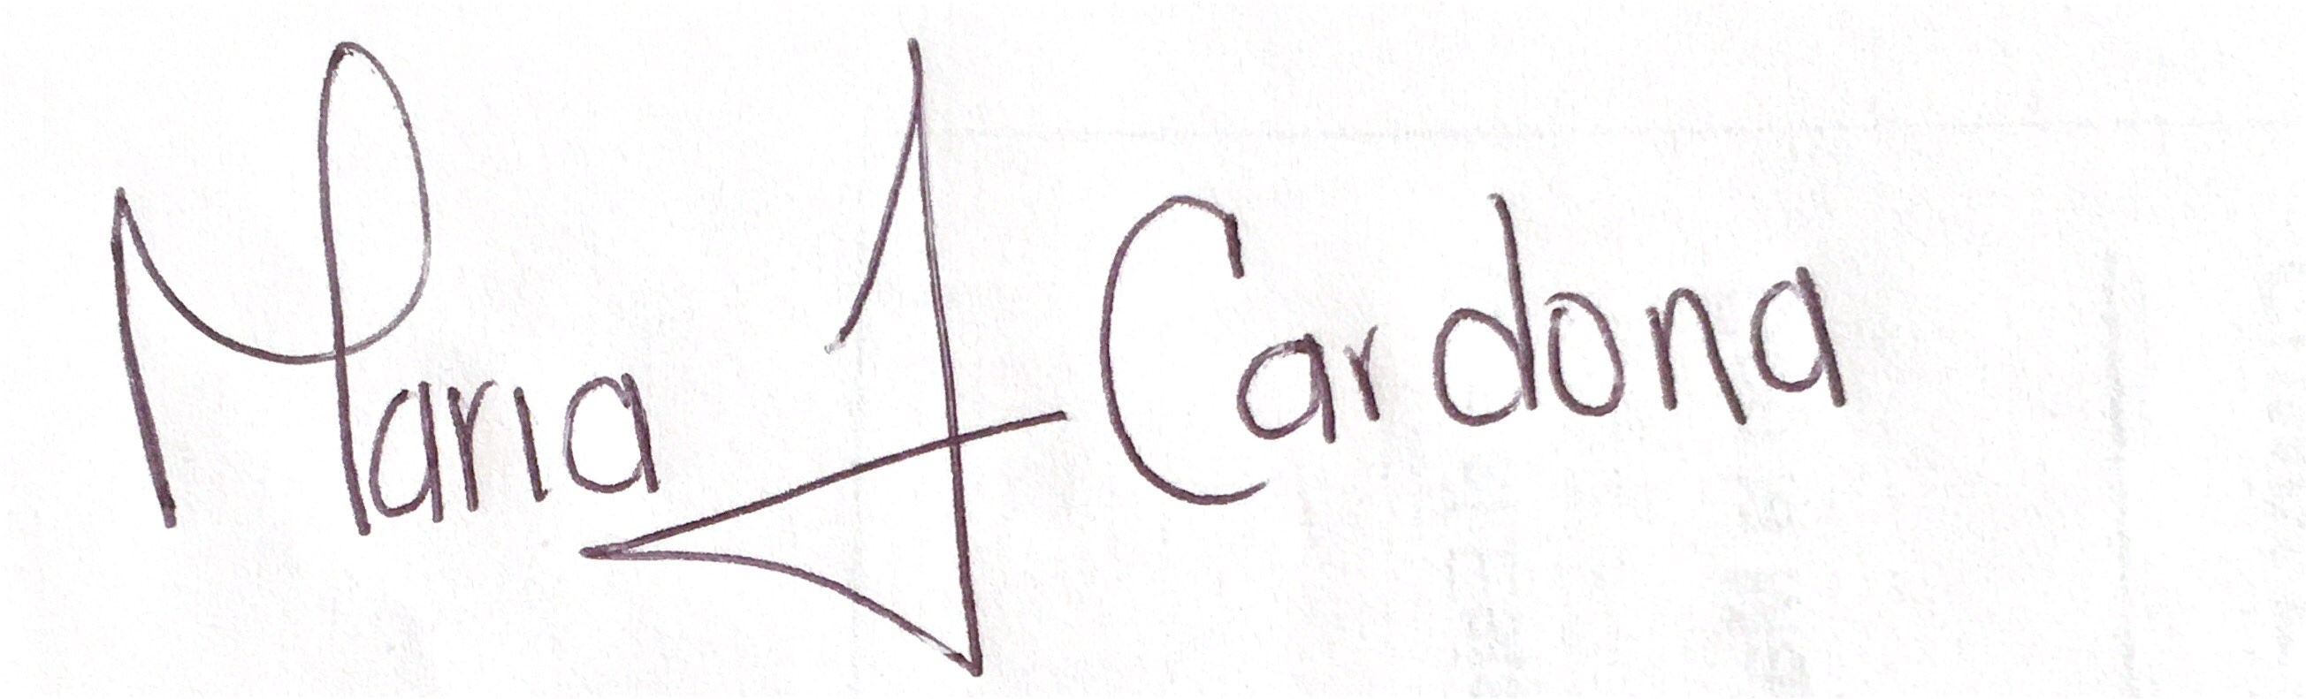

FIRMA
Número de identificación y lugar de expedición

